Artículo Científico de enseñanza de las Ciencias

A los 100 años del Modelo de Bohr: Nacimiento de la Teoría Atómica Moderna y la Mecánica Cuántica
100 years the Bohr Model: Birth of Modern Atomic Theory and Quantum Mechanics

Alberto Corzo Lucioni*, Zunilda Noemy Cabrera Del Carpio **

RESUMEN
El modelo de Bohr fue uno de los logros más exitosos que propuso una estructura atómica coherente con hechos experimentales para el átomo de Hidrógeno; pero no pudo cubrir todas las expectativas acerca del movimiento de los electrones y es más, según este modelo los electrones se encuentran en posiciones fijas y constantes del núcleo atómico y se mueven con velocidades prácticamente determinables conjuntamente con la posición, lo que resulta, finalmente en una descripción incorrecta del átomo al no considerar un principio fundamental: La Incertidumbre de Heisenberg.
Los aportes fundamentales, principalmente propuestos por Bohr, Sommerfeld, Planck, Einstein, Compton y de Broglie fueron los cimientos para asentar el escenario a Schrödinger para proponer la ecuación base que dio inicio a la Mecánica Ondulatoria o Mecánica Cuántica.
Palabras clave: Incertidumbre, Schrödinger, Teoría atómica, Mecánica Ondulatoria.

ABSTRACT
The Bohr model was one of the most successful achievements proposed atomic structure consistent with experimental facts for the hydrogen atom, but could not cover all the expectations about the movement of electrons and is, according to this model the electrons are in fixed positions and constants of the atomic nucleus and move practically determinable speeds together with the position, resulting eventually in an incorrect description of the atom. The fundamental contributions, mainly proposed by Bohr, Sommerfeld, Planck, Einstein, Compton and de Broglie were to lay the foundation stage to propose to Schrödinger equation base kicked off the Wave Mechanics and Quantum Mechanics.
Key words: Uncertainty, Schrödinger, atomic theory, Wave Mechanics.

* Dr. M.Sc. mención Química. Profesor investigador asociado de la Facultad de Ciencias de la escuela Profesional de Química de la Universidad Nacional de Ingeniería (UNI), Lima, Perú. acorzo@uni.edu.pe
** Dra. en Ciencias, mención Química. Docente investigadora principal de la Facultad de Ciencias Naturales y Formales de la Escuela Profesional de Química de la Universidad Nacional de San Agustín de Arequipa, Directora del Instituto de Bioingeniería Aplicada www.AbiUnsa.edu.pe, (UNSA), Arequipa, Perú.
INTRODUCCIÓN
En los años que van de 1911 a 1913 existieron diversas dudas acerca de la estructura atómica. Se habían descartado proposiciones del modelo atómico de Kelvin-Thomson (el cual dotaba de cierta estabilidad a los átomos) por nuevas propuestas que iban acordes a los experimentos de dispersión de partículas α, pero que, además de ser inseguras, no coincidían con los espectros atómicos obtenidos experimentalmente.
En una de las publicaciones anteriores se discutieron aspectos relacionados al modelo de Bohr, el cual constituye el nacimiento de la Teoría Atómica moderna. En 1913 Niels Bohr (1885-1962), (galardonado con el Premio Nobel de Física en 1922) desarrolló un modelo atómico abandonando las consideraciones de la electrodinámica clásica y tomando en cuenta la cuantización de la energía en la interacción radiación-materia, introducida por Max Planck en 1900.
Las ideas básicas de la Teoría Cuántica fueron inicialmente introducidas por Max Karl Ernest Ludwing Planck (1858-1947), (P.N. de Física en 1918); pero la mayor parte de los desarrollos matemáticos subsecuentes fueron realizados por varios físicos de renombre, entre los que destacan sobresalientemente Albert Einstein Koch (1879-1955), (P.N. de Física en 1921), Niels Bohr, Erwin Schrödinger (1887-1961), (P.N. de Física en 1933), Louis Victor De Broglie (1892-1987), (P.N. de Física en 1929), Werner Heisenberg (1901-1976), (P.N. de Física en 1932), Max Born (1882-1970), (P.N. de Física en 1954), y Paul Dirac (1902-1984), (P.N. de Física en 1933, compartido con E. Schrödinger). A pesar del gran éxito de la Teoría Cuántica, Einstein desempeño el rol de crítico y prefirió una postura determinista en cuanto a la interpretación de la teoría; por el contrario, nunca llegó a aceptar la idea de Heisenberg que postula que no es posible determinar simultáneamente la posición y el momento de una partícula y sólo predice la probabilidad del futuro de un sistema en particular, por lo que Einstein enunció que “Dios no juega a los dados con el universo”.
Las contribuciones experimentales probadas por Arthur Holly Compton (1892-1962), (P.N. de Física en 1927, compartido con el físico Charles Wilson) fueron el punto crucial para que los físicos de la época tuvieran que abandonar las ideas clásicas de que la energía varíe de manera continua y aceptar que dicha variación se da de manera cuantizada, y que la absorción y/o emisión de da mediante “cuantos”, paquetes de energía o simplemente fotones.

NACIMIENTO DE LA TEORÍA CUÁNTICA

Radiación del cuerpo negro
En 1873 James Clerck Maxwell (1831-1879), (Premio Adams en 1859) demostró que la luz sólo es una forma de radiación electromagnética, la cual está formada por la interacción del campo eléctrico y el campo magnético que oscilan entre sí perpendicularmente en el espacio con una frecuencia ѵ. La dirección de oscilación es perpendicular a la dirección de propagación. Hacia el final del siglo XIX la Física estaba en un estadio seguro y consistente. El estudio de Maxwell y los experimentos de Thomas Young en 1801 dieron origen a la Teoría Ondulatoria de la luz.
A finales del siglo XIX, tres tipos de observaciones experimentales pusieron de manifiesto que la mecánica clásica no podía dar resultados correctos cuando se aplicaban a fenómenos moleculares y atómicos. Estas observaciones comprendían estudios de los espectros atómicos de radiación del cuerpo negro y del efecto fotoeléctrico.
En 1899 los físicos alemanes Lummer (1860-1925) y Pringsheim (1859-1917) obtuvieron una serie de gráficas de la emisión de radiación en cuerpos sólidos, en función de su temperatura, que no podían ser explicadas bajo la concepción de la teoría ondulatoria ya existente ni las leyes de la termodinámica. El afán de encontrar una explicación satisfactoria conllevó a aceptar nuevas ideas que constituyeron la Física Moderna.
Aunque el nombre resulte curioso, la radiación de cuerpo negro es un fenómeno común. Cuando se enciende una estufa eléctrica, la resistencia emite una radiación. Esta radiación puede ser detectada si se pone la mano a cierta distancia de la resistencia. Si la estufa está débilmente calentada, se puede detectar la radiación por el tacto, mas no con la vista. Si se aumenta el grado de calentamiento, la resistencia empezará a brillar, primero con un color rojo, después naranja, luego amarillo, después casi blanco y si se pudiese alcanzar temperaturas muy altas, aparecerá incluso el color azul. Este cambio de color constituye una evidencia de que la distribución de frecuencias de la radiación emitida por el cuerpo caliente, cambie con el incremento de su temperatura. De esta manera se puede enunciar que todos los cuerpos a una temperatura mayor al cero absoluto (-273,15°C) emiten radiación electromagnética. Un “cuerpo negro” se define como un absorbedor ideal porque absorbe toda la radiación que incide sobre éste. En razón de estar en equilibrio termodinámico con sus alrededores, un “cuerpo negro” es también un emisor perfecto de la radiación.
El estudio de la radiación del cuerpo negro se puede efectuar construyendo una cavidad que se aísla de tal forma que sólo pueda absorber energía en forma de calor para elevar su temperatura. La cavidad se evacúa y se hace un diminuto orificio en uno de los lados del aparato por el que solamente pueda pasar la radiación; haciendo referencia a que ésta radiación que emerge del orificio es una muy buena muestra de la radiación que se encuentra dentro de la cavidad.
Haciendo uso de la mecánica estadística clásica y de las propiedades del movimiento ondulatorio, se calcula el número de ondas luminosas entre las frecuencias ѵ y (ѵ + dѵ) en un espacio de volumen V. Este número es:
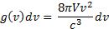 (1)

Donde c es la velocidad de la luz en el vacío y su valor hoy aceptado es 299792458 m/s.
Para calcular la distribución de frecuencias en función de la temperatura, lord Rayleigh y J. Jeans supusieron que cada onda electromagnética tenía su valor clásico de energía kT, donde k es la constante de Boltzman. Ésta suposición y la ecuación (1) (por unidad de volumen) conducen a la ecuación de Rayleigh – Jeans:
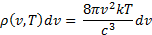 (2)

Donde se define como la densidad de energía de radiación entre las frecuencias ѵ y (ѵ + dѵ) a la temperatura absoluta T y es proporcional a la intensidad de la radiación que emerge por el orificio de la cavidad de un cuerpo negro a estas frecuencias.
Para longitudes de onda muy cortas, la ecuación de Rayleigh – Jeans es, incluso, cualitativamente errónea, toda vez que no predice el máximo ni la fuerte pendiente de la parte izquierda de la curva experimental mostrada en la figura 1.

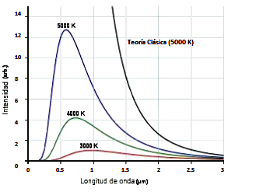

Figura 1. Datos típicos de la intensidad de radiación de un cuerpo negro graficados como función de la longitud de onda. La línea a la derecha que tiende al infinito corresponde a la predicción dada por Rayleigh y Jeans para 5000 K).

Rayleigh y Jeans, a pesar de entender que su ecuación no resultaba del todo satisfactoria para una amplia variedad de longitudes de onda, no supieron cómo remediar tal situación utilizando los supuestos de la Física clásica. Esta incapacidad de la Física clásica para explicar la brusca caída (parte izquierda de las curvas) de la densidad de radiación en la región ultravioleta (UV) del espectro electromagnético fue denominada “catástrofe del ultravioleta”.
Otra manera de expresar la ecuación de Rayleigh-Jeans es representando la intensidad de radiación (dependiente de la longitud de onda y la temperatura) como función de la longitud de onda. El resultado de este cálculo se conoce como la ley de Rayleigh-Jeans y está dada por:
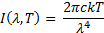 (3)

El escenario estaba puesto para el físico alemán Max Planck quien en 1900 estudió el problema en detalle, inspirado por los trabajos desarrollados inicialmente por Robert Kirchhoff (1824-1887). Tal como hicieron Rayleigh y Jeans partió del hecho de que la radiación del interior del cuerpo caliente aparecía debido a la emisión de los osciladores que constituían el material. En vez de suponer que tales vibraciones podían emitir cualquier cantidad de energía, propuso que la energía sólo podía ser emitida en cantidades discretas llamadas “cuantos”. El análisis de Planck llevó a la curva observada experimentalmente y la función propuesta por él es:
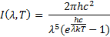 (4)
Donde h es una constante cuyo valor hoy aceptado es 6,626 075 400 x 10⁻³⁴ J.s llamada constante de Planck.
Puede observarse que lo que planteó Planck era suponer que agrandes rasgos, la energía térmica dada por E = kT debería ser directamente proporcional a la frecuencia fundamental del oscilador (E α ѵ) con lo que, para ser dimensionalmente homogénea, debe incluirse una constante de proporcionalidad h. Así: E = hѵ
Como quiera que la frecuencia (ѵ) resulta del cociente de la velocidad de la luz (c) y la longitud de onda (λ), la expresión resultante de la energía queda expresada como:
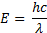 (5)

Planck supuso que la energía tenía que estar cuantizada y que cada cuanto de energía es equivalente a hv. Esta suposición no nacía de la teoría misma, sino que resultó ser una propuesta ad hoc sin precedente alguno; pero que representaba con excelente aproximación la curva observada por cuerpos calientes de la figura 1. La ecuación (4) puede expresarse en función del número de ondas luminosas entre las frecuencias del oscilador ѵ y (ѵ + dѵ) modificando así la ecuación (1):
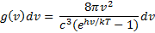 (6)

Esta última ecuación combinada con la energía de una onda luminosa hѵ, proporciona la ley de radiación de Planck:
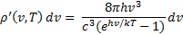 (7)

La ecuación (7) es equivalente a la ecuación (4) y representa perfectamente las curvas experimentales observadas de la frecuencia de la radiación emitida por un cuerpo calentado a una determinada temperatura.
Curiosamente Wilhelm Wien evidenció de manera empírica que con las temperaturas crecientes, el pico de la distribución se corre a las longitudes de onda más cortas, tal corrimiento obedecía la siguiente relación, denominada ley de desplazamiento de Wien:
(8)

Donde λ está dada en metros y T en Kelvin.
Puede notarse que derivando la ecuación (4) e igualando a cero la expresión resultante (pendiente cero en el punto máximo de la curva) se obtiene la longitud de onda máxima (el punto máximo de la curva) y resulta ser idéntica a la ecuación (8) dada empíricamente por Wien.
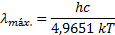 (9)

Es fácil observar que una representación gráfica de la longitud de onda (en metros) en función de la temperatura absoluta arroja una línea recta con ordenada en el origen y pendiente igual a:
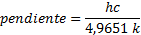
De ésta forma se obtuvo el valor de la más tarde conocida como constante de Planck h.
Realizando las operaciones se observa que la ecuación (9) resulta ser exactamente la ecuación (8).
En su teoría, Planck hizo dos osadas y contradictorias suposiciones respecto del comportamiento de los átomos oscilantes en la superficie del cuerpo negro:
- Los átomos sólo pueden tener unidades “discretas” de energía E_{n}
(10)

Donde n es un número entero positivo llamado número cuántico.
- Los átomos emiten o absorben energía en paquetes discretos llamados fotones. La diferencia de energía entre dos estados cuánticos consecutivos de un átomo corresponde a:
(11)

Por lo dicho anteriormente, un átomo radia o absorbe energía sólo cuando cambia de estados cuánticos. Si permanece en un estado cuántico, no se emite ni absorbe energía.
Esta suposición radical de los estados de energía cuantizados marcó el nacimiento de la teoría cuántica. Cuando Planck presentó su teoría, la mayor parte de físicos renombrados (¡incluso el mismo Planck!) no consideraron realista el concepto de “cuantos”. Ahora el inconveniente radica en que la constante h tiene una connotación empírica que nace de un simple ajuste de curvas y no de la teoría misma.
No pasó mucho tiempo para que la cantidad hv tuviera otra aplicación. En 1905 con objeto de explicar el efecto fotoeléctrico, Albert Einstein postuló que la energía luminosa debería estar, en cierto modo, cuantizada, siendo el único físico que se apoyó en la propuesta de Planck (tomando en cuenta que Planck dudó por varios años de la veracidad de sus suposiciones y hasta no llegó a aceptarlas a cabalidad).
La idea original de Planck era que exclusivamente estaban cuantizados los átomos, que se comportaban como osciladores, en el interior de la cavidad del cuerpo negro.
En efecto, si Planck es considerado el padre de la teoría cuántica, Kirchhoff debería ser considerado el abuelo, ¿o no?.

El efecto Fotoeléctrico
Este efecto fue descubierto casualmente por Heinrich Hertz (1857-1894) en 1887 al observar que el arco voltaico producido entre dos placas metálicas conectadas a una gran diferencia de potencial alcanzaba mayores distancias cuando las placas metálicas eran iluminadas con radiación UV que cuando están en oscuridad. Nadie pudo explicar coherentemente este acontecimiento, por cuanto las leyes de la física clásica no daban una explicación satisfactoria al hecho. Hubo que esperar cinco años para que, después de la proposición de Planck en 1900, para que en un artículo científico, en 1905, volviese a aparecer la constante de Planck h, tal artículo estaba firmado por Albert Einstein, el cual extendió la idea de Planck a cuantos de luz, fuera de la cavidad. Einstein recibió el P.N. de Física en 1921, juzgando que éste trabajo era más relevante que el de la Teoría de la Relatividad, ya que se le otorgó “por sus servicios a la Física teórica y especialmente por su descubrimiento del efecto fotoeléctrico”. La primera propuesta del nombre fotón fue dado por Einstein, (18 años antes de su verificación experimental). El experimento consiste en que cuando una luz de determinada longitud de onda llega a una placa metálica, que hace las veces de cátodo (polo negativo, se desprenden electrones por colisión de los fotones con éstos, los cuales son atraídos hacia una segunda placa metálica que hace las veces de ánodo, (polo positivo). En la figura se representa el diagrama del efecto fotoeléctrico.

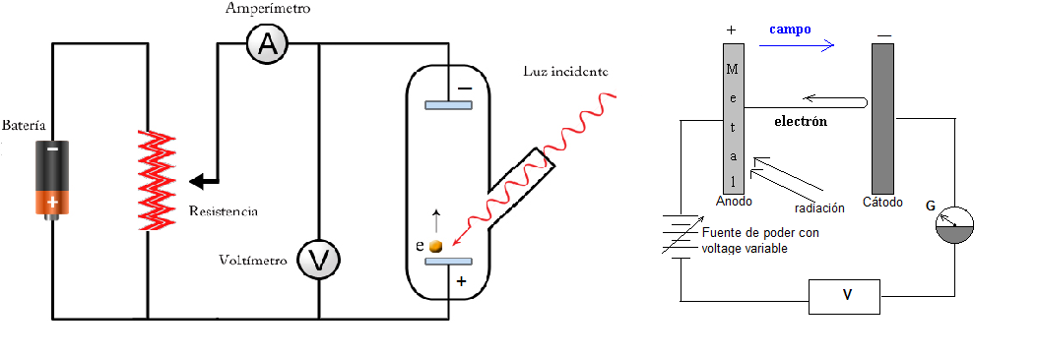

Figura 2. Dispositivo experimental para estudiar el efecto fotoeléctrico.

La explicación al efecto fotoeléctrico es la siguiente: Siempre es necesario proporcionar energía a los electrones para que éstos puedan abandonar la superficie del metal. es decir, los electrones se encuentran de alguna forma “ligados” a la superficie del metal mediante una función trabajo denotada por ᴓ y representa la energía de enlace electrón-metal, que es la energía mínima requerida para extraer al electrón de la superficie metálica y depende de la naturaleza química del metal. Para que exista la emisión, la energía absorbida por el electrón deberá ser mayor o igual a ᴓ para que éste emita.
Mientras más energía absorba un electrón (por encima de ᴓ), su energía cinética de emisión será mayor, de acuerdo al principio de conservación de la energía. Medir la energía de los fotoelectrones es sencillo siempre y cuando se cuente con un dispositivo como el de la figura 2.
El metal fotoemisor se coloca como ánodo. La incidencia de la luz provoca la emisión de electrones a distintas velocidades y direcciones. Aquellos con mayor velocidad superan la fuerza eléctrica que los frena (notar que viajan en la dirección del campo eléctrico, lo que genera una fuerza en contradirección para partículas negativas) y logran alcanzar el cátodo, formando parte de la corriente que circula por el galvanómetro (amperímetro) (G). Mientras más alta sea la diferencia de potencial (V), menos electrones llegarán al galvanómetro, así que cuando éste marque cero corriente, los electrones más veloces habrán sido frenados justo antes de alcanzar el cátodo. En este punto, la energía cinética (E_{c}) de los fotoelectrones que adquieren su velocidad máxima (v_{máx}) se convierte en energía potencial eléctrica.
Haciendo un balance energético según la conservación de la energía se tiene que:
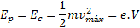 (12)

Donde V corresponde a la diferencia de potencial que provocó la anulación de corriente eléctrica a través del galvanómetro y e es la carga del electrón, cuyo valor, hoy aceptado, es 1,602 177 33 x 10⁻¹⁹ Culombios.
Las variables que se modifican son:
- La diferencia de potencial (V) que es proporcional al número de fotoelectrones que llegan al cátodo.
- La intensidad de iluminación.
- La longitud de onda de la luz incidente.
- La naturaleza química del metal del ánodo.

Tal experimento fue suficiente para fabricar los controles remotos de nuestros televisores y alimentar de energía solar un satélite artificial.
Einstein pudo observar lo siguiente:
- La emisión ocurre instantáneamente después de la incidencia de la luz sobre la superficie, sin importar que tan baja sea la intensidad de la fuente de iluminación. Según la Física clásica, la energía absorbida por la superficie debe ser proporcional a la intensidad de luz, el área iluminada y el tiempo de iluminación. Como todos los electrones libres son equivalentes entre sí, todos ellos deberían ir absorbiendo luz hasta que, eventualmente, se alcanzara la energía necesaria para abandonar la superficie metálica. Es decir que según las leyes de la Física Newtoniana, no estaría de acuerdo con la emisión instantánea.
- La fotoemisión sólo se logra cuando la frecuencia de la luz es mayor que un valor límite v₀. No obstante que la iluminación sea lo más intensa posible, si se hace con luz de frecuencia menor al valor límite no hay registro de corriente eléctrica. A v₀ se conoce como frecuencia umbral y es característica de cada metal. Aquí las leyes físicas clásicas contradicen lo observado, pues según estas leyes la emisión de electrones sería determinada por la intensidad y no por la frecuencia de la radiación empleada.
De los resultados obtenidos, Einstein sugiere un modelo corpuscular a la luz haciendo dos supuestos muy interesantes:
- Cada electrón recibe energía de un “corpúsculo” de luz mediante colisión.
- Existe una mínima energía del “corpúsculo” capaz de superar la energía de
ligazón electrón-metal (ᴓ). Por lo tanto:
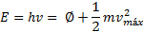 (13)
Y como la energía cinética máxima se iguala al voltaje multiplicado por la carga del electrón se obtiene que:
(14)

Así que el producto hv debe tener unidades de energía y entonces h los tendrá de energía por tiempo, ¡Como la constante de Planck!. De esta manera el producto hv se denomina fotón, cuya frecuencia es v.
El primer experimentador que encontró una relación lineal E_{máx} – v fue Arthur Llewellyn Hughes (1883-1978), el último de los alumnos de J. J. Thomson, en 1912. sin embargo, Robert A. Millikan (1868-1953), en 1915, después de otro período de años de investigación acuciosa, obtuvo rectas casi perfectas que le permitieron determinar experimentalmente el valor de h con una incertidumbre del 0,05%. Años más tarde Millikan indicó:
“Me tomó diez años de mi vida poner a prueba aquella ecuación de Einstein, de 1905, y, contrariamente a mis suposiciones, en 1915 estuve obligado a declarar su verificación certera a pesar de su irracionalidad, dado que parecía violar todo lo que sabíamos acerca de la interferencia de la luz”.
Es interesante destacar que el término “fotón” no se usó sino hasta 1926, un año después que Einstein reciba el Premio Nobel de Física.
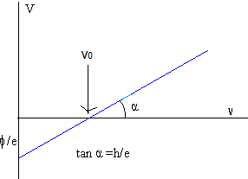
Figura 3. Gráfica de la energía cinética de los electrones expulsados en función de la frecuencia de la vibración incidente.

Una de las ecuaciones propuestas en la Teoría General de la Relatividad, propuesta por Einstein en 1916, es la siguiente:
(15)
Donde E es la energía, p la cantidad de movimiento o momentum (producto de la masa por la velocidad), m la masa y c la ya conocida velocidad de la luz en en vacío.
Para el caso de los fotones, que son entes sin masa, la ecuación (15) se reduce a:
(16)
Como quiera que la energía de un fotón es hv, lo podemos igualar a la ecuación (16) tal como se muestra:
(17)
Lo que, simplificando se tiene que:
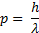 (18)
Resulta curioso saber que el padre la relatividad haya tardado 12 años en darse cuenta que no sólo la energía, sino también la cantidad de movimiento fotón dependen de la frecuencia (cociente de c entre λ). Es como si Einstein considerara separados sus trabajos en relatividad y en teoría cuántica.
A partir de 1917, Einstein adquiere absoluta certeza de la validez de su hipótesis del fotón. Seis años más tarde, esto era confirmado experimentalmente por Arthur Compton en 1923.

El efecto Compton
En la interacción de rayos X, de determinada longitud de onda, con la materia, se había encontrado que la radiación dispersada consistía en dos longitudes de onda, una que era la original (λ₀) y otra muy similar a la original (λ’), sólo que ligeramente mayor. Inicialmente se pensó que esta longitud de onda era producida por la fluorescencia del material irradiado; pero pronto tuvo que abandonarse, pues ésta no dependía para nada del material, sino del ángulo (θ) respecto a la dirección de incidencia, en la que era dispersada la onda original. Este hecho era totalmente inexplicable mediante la Física clásica, puesto a que la oscilación produce, en una carga, una oscilación de la misma frecuencia que la onda incidente. Para la radiación visible, o de mayor longitud de onda, los resultados experimentales parecen coincidir muy bien con los resultados esperados por la concepción clásica; pero falla para el UV, rayos X o de menor longitud de onda. La explicación de estas variaciones fue dada en 1923, cuando se demostró la veracidad de la Teoría cuántica de la dispersión de ondas electromagnéticas, conocida como Efecto Compton.
Compton consideró la hipótesis de Einstein acerca de los fotones. Así, un fotón incidente con energía dada por hv (ecuación 11) y cantidad de movimiento dada por la ecuación (18), podría transferir energía a un electrón, reduciendo con ello su frecuencia (el fotón dispersado tendría ahora una menor energía y por ende menor cantidad de movimiento).

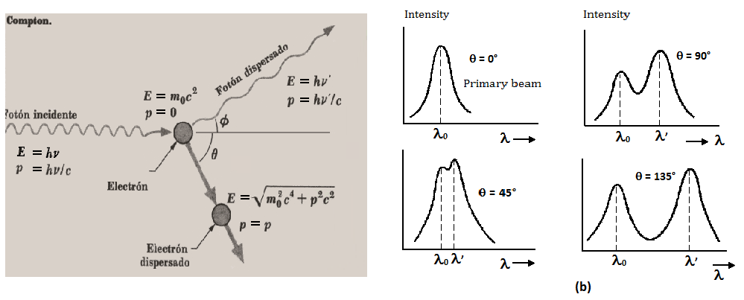
Figura 4. Colisión entre un fotón y un electrón. (b) Intensidad de rayos X dispersados contra la longitud de onda para la dispersión Compton a θ = 0° , 45° , 90° y 135°

Usando los principios de conservación de la energía y la cantidad de movimiento, Compton obtuvo que la relación entre λ₀ y λ’ está dada por la siguiente ecuación, conocida como ecuación del corrimiento Compton:
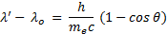 (19)
Donde m_{e} representa la masa del electrón en reposo, cuyo valor, actualmente aceptado, es: 9,109 389 754 x 10⁻³¹ kg.
Esta ecuación fue fielmente certificada por sus investigaciones. Con ello se confirmó experimentalmente la hipótesis del fotón.
Puede notarse fácilmente que si el ángulo (θ) es 0°, la ecuación (19) se resume a:
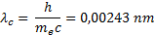 (20)
Donde λ_{c} recibe el nombre de Longitud de onda de Compton del electrón.

La hipótesis de De Broglie: Las ondas piloto
Desde un enfoque físico – matemático era necesario unificar el enfoque corpuscular y ondulatorio de la luz, pues resultaba caprichoso el comportamiento de la luz cuando interacciona con la materia. Un primer intento fue presentado por Bohr, Hendrik Anton Kramers (1894-1952) y John Clarke Slater (1900-1976) en Enero de 1924. Este artículo, que negaba la existencia del fotón, fue escrito antes del descubrimiento de Compton.
Ante el inminente fracaso, Bohr comentó lo siguiente:
“…uno debe estar preparado para el hecho de que la generalización que requiere la teoría electrodinámica clásica demanda una profunda revolución en los conceptos sobre los cuales ha descansado, hasta ahora, nuestra descripción de la naturaleza.”

Entre los inconvenientes que presentó el modelo de Bohr fue no poder dar una explicación lógica al por qué el electrón en un átomo está restringido a orbitar en torno al núcleo a distancias fijas y constantes, también el hecho de cuando los electrones giran alrededor del núcleo, ¿cómo se visualiza el hecho de que sólo ciertas energías electrónicas son permitidas?, y ¿por qué todos los átomos de un determinado elemento, tienen precisamente las mismas propiedades físicas, independientemente de la infinita variedad de velocidades y posiciones iniciales de los electrones en cada átomo?, ni tampoco explicar el momento magnético nulo del orbital s, etc. Respuestas que ni el propio Bohr pudo encontrar respuesta lógica.
La gran hazaña de unificación tendría que darse en la mecánica, mas no en la óptica. El autor responsable de ello fue Louis Victor De Broglie. De Broglie iba a ingresar a la Sorbona para estudiar historia medieval cuando la primera guerra mundial lo hizo alistarse al ejército, donde participó en una unidad de radio-comunicación. Ello cambió su vida y, en 1919, se unió al laboratorio de Física encabezado por su hermano Maurice De Broglie (1875-1960), donde se dedicó a experimentar con rayos X. De 1919 a 1923 realizó diversas investigaciones para aclarar la naturaleza de la radiación electromagnética. La propuesta que le valió recibir el Premio nobel de Física en 1923 fue enunciada en dos breves escritos enviados a la Academia francesa de Ciencias, que posteriormente lo incorporó en su tesis doctoral al año siguiente y enuncia lo siguiente:
“Después de un largo periodo de soledad y meditación, tuve súbitamente la idea, durante el año de 1923, de que el descubrimiento hecho por Einstein en 1905 debía generalizarse, extendiéndolo a todas las partículas materiales y, en particular, al electrón.”

Ésta propuesta totalmente revolucionaria implicó extender la idea de la concepción corpuscular y ondulatoria válida sólo para la luz, a las hasta entonces consideradas partículas de materia, como el caso del electrón. Después de analizar semejanzas entre la óptica geométrica y la mecánica clásica De Broglie llegó a la conclusión que el movimiento de las partículas de materia debería estar guiado por una onda asociada, la cual llamó onda piloto.
La cantidad de movimiento (p) y la longitud de onda (λ) de un onda piloto deberían estar relacionadas por una relación idéntica a la ecuación (18). En otras palabras, como la cantidad de movimiento es el producto de la masa por la velocidad, la ecuación (18) queda expresada en:
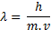 (21)

Esta ecuación indica que toda partícula de masa (m) que se mueve a velocidad (v) posee propiedades ondulatorias, caracterizadas por la longitud de onda (λ). Esto fue comprobado experimentalmente en 1927 por los físicos estadounidenses Clinton Davisson (1881-1958) y Lester Germer (1896-1972) y confirmado un año más tarde por el físico inglés G.P. Thomson (1892-1975) cuando bombardeó una lámina muy delgada de oro con electrones de alta energía, formando una figura de anillos concéntricos la que se reflejaba en una pantalla. Tal figura era idéntica a la obtenida con rayos X (que se sabe que son ondas) que impactaba sobre la misma lámina de oro. A esto se denomina difracción de electrones.

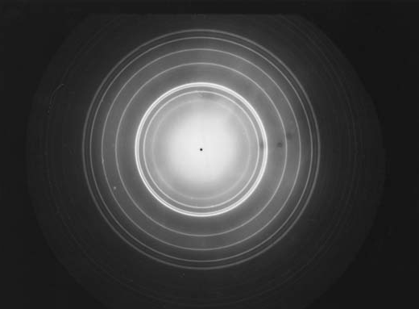
Figura 5. Difracción de electrones producida por una fina lámina de oro.

De acuerdo con De Broglie, un electrón unido al núcleo se comporta como una onda estacionaria. Los puntos donde la amplitud de la onda se anulan, se denominan nodos. De Broglie sustentó que si un electrón se comporta como una onda estacionaria, en el átomo de Hidrógeno, la longitud de su onda debe ajustarse exactamente a la circunferencia de la órbita. De no ser así, la onda se anularía parcialmente a sí misma en cada giro sucesivo; al final de muchas vueltas, la amplitud de la onda se reduciría a cero y la onda dejaría de existir.
La relación entre la circunferencia de una órbita permitida (2πr) y la longitud de onda del electrón (λ) está dada por:
(22)
Que combinada con la ecuación (21), se obtiene:
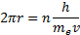 (23)
Al reordenar esta última ecuación, resulta:
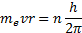 (24)
La cual resulta ser idéntica al primer postulado de la teoría de Bohr. De esta forma, el postulado de De Broglie conduce a la cuantización del momento angular y a los aspectos cuantizados de energía del átomo de hidrógeno.
Si sabemos que la energía cinética de un electrón está dada por el producto de la carga del electrón por la diferencia de potencial aplicada (un electrón –voltio se define como la cantidad de energía que se le debe suministrar a un electrón para que sea acelerado por una diferencia de potencial de un voltio, y corresponde a 1,602 x 10⁻¹⁹ J) es posible encontrar la energía cinética del electrón. Dicho matemáticamente:
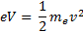 (25)

Donde e es la carga del electrón y V, la diferencia de potencial (ó voltaje aplicado).
Que, al despejar la velocidad se llega a:
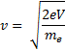 (26)
Y, al combinarla con la ecuación (21), se tiene que:
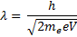 (27)
La ecuación (27) es el fundamento matemático de los microscopios electrónicos. Usando electrones acelerados a diferencias de potencial de algunos miles de voltios se pueden observar cuerpos muy pequeños. (Usando microscopios convencionales sólo se puede observar objetos con tamaño de hasta la mitad de la longitud de onda empleada. tomando en cuenta que el ojo humano sólo puede ver en el rango de 400 a 700 nm, podríamos observar objetos, usando microscopios ópticos, idealmente, de hasta 200 nm, es decir 0,2 μm).

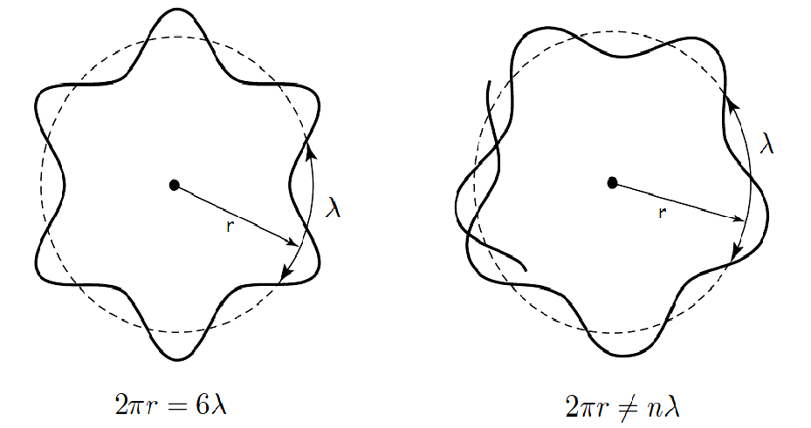
Figura 6. Patrones de ondas estacionarias. En la izquierda, la circunferencia de la órbita es igual a un número entero de longitudes de onda, y por lo tanto es una órbita permitida. En la derecha, la circunferencia de la órbita no es igual a un número entero de longitudes de onda. El resultado es que la onda del electrón se anularía en sí misma al orbitar en torno al núcleo, y el resultado es una órbita no permitida.

El principio de Incertidumbre de Heisenberg
La experiencia muestra que en cualquier experimento determinado, la materia y la radiación electromagnética presentan un comportamiento dual, de onda o de corpúsculo; pero jamás los dos a la vez. Las propiedades ondulatorias y corpusculares son complementarias en el sentido que no pueden conocerse ambas con absoluta precisión. Esto es conocido como el principio de incertidumbre enunciado por Werner Heisenberg en 1927, a la edad de 26 años. El principio indica que es imposible conocer simultáneamente la posición y la cantidad de movimiento (masa por velocidad) de una partícula como el electrón.
Matemáticamente se enuncia de la siguiente manera:
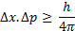 (28)
Donde x indica la precisión en la posición de la partícula y p la precisión en la cantidad de movimiento (momentum) de la misma y la ya conocida contante de Planck.
Físicamente se demuestra que el producto de la posición por la cantidad de movimiento es igual al producto de la energía por el tiempo, así que otra forma de expresar el principio de Heisenberg es:
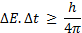 (29)
Donde corresponde a la variación de la energía y la variación en el tiempo.

La ecuación de onda de Schrodinger
La teoría de Bohr acerca del átomo de hidrógeno fue uno de los primeros triunfos da la teoría cuántica. Sin embargo, pronto se encontró que era inadecuada, porque no podía explicar los espectros de emisión de los átomos polielectrónicos, ni el comportamiento de éstos sometidos a un campo magnético. Además, la noción que el electrón orbita o gira alrededor de un núcleo en una órbita bien definida es completamente inconsistente con el principio de incertidumbre. Las ideas de Bohr resultaron ser una mezcla un tanto confusa de la mecánica Newtoniana y la cuantización de energía propuesta inicialmente por Planck.
El análisis de De Broglie falla al intentar explicar el hecho de que existen estados que tienen un número cuántico de momento angular orbital de cero. Por lo tanto, era necesaria una ecuación general para los sistemas atómicos, una que fuese comparable con la ecuación de newton para cuerpos macroscópicos. En 1926, el físico hidrodinámico austriaco Erwin Schrodinger proporcionó la ecuación necesaria, basado en la hipótesis de De Broglie, la conservación clásica de la energía y una función que represente el comportamiento de una onda.
La función de una onda.- Una onda se puede describir mediante una función de ondas Ψ(x,t) (que dependen de la posición y del tiempo) que dan la altura o amplitud de la onda en cada punto e instante. En una onda estacionaria, esta función se puede expresar como el producto de una función Ψ(x) que da la amplitud máxima de la onda en cada punto y otra que depende del tiempo Ψ(t) que indica en qué punto del recorrido se encuentra en un determinado instante: Ψ(x,t) = Ψ(x).Ψ(t)
Para la función de la onda independiente del tiempo, interesará solo la amplitud de la misma, la que físicamente se escribe como:
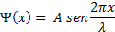 (30)
Si se deriva dos veces la ecuación (30) respecto de x, se obtiene la ecuación diferencial de segundo orden de la onda:
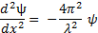 (31)
Si se unifica la ecuación de de Broglie con la conservación de la energía, se tiene que:
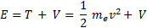 (32)
Donde T representa la energía cinética de la partícula y V la energía potencial.
Combinando esta última ecuación, con la ecuación (21), se obtiene:
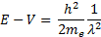 (33)
Y ahora, combinando ésta última ecuación con la ecuación de ondas (31), da lugar a:
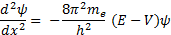 (34)
Lo que al reordenar y operar algebraicamente, se tiene:
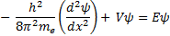 (35)
Esta ecuación es conocida como la Ecuación de Schrodinger unidimensional independiente del tiempo, y puede expresarse también en las tres dimensiones mediante coordenadas cartesianas para obtener:
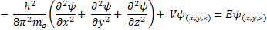 (36)
Denominada ecuación de Schrodinger tridimensional independiente del tiempo, en coordenadas cartesianas. Resumiendo terminologías se emplea el término (²) denominado operador Laplaciano (en honor al físico y matemático francés Pierre Simon Laplace (que resulta ser el cuadrado del operador nabla), que es:

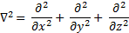 (37)
Por lo que la ecuación (36) se resume en:
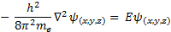 (38)
Donde H representa el operador Hamiltoniano (en honor al matemático y físico irlandés William Rowan Hamilton) que representa la suma de la energía cinética y potencial de la partícula:
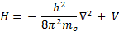 (39)
Lo que finalmente se resume en:
(40)
Conocida como la ecuación (simplificada) de Schrodinger independiente del tiempo.
La idea de órbita de Bohr se extiende ahora a orbital, representado, matemáticamente, por una función de onda dada por Ψ. La función de onda carece de significado físico. Resulta curioso pensar que, en un primer momento confundió al propio Schrodinger, creador de la función, y pensó que representaba la probabilidad de encontrar un electrón en el orbital.
En 1926, el físico alemán Max Born sugirió, que en un sistema unidimensional, por ejemplo, la probabilidad de encontrar a la partícula entre x y (x + dx) es:
Se puede interpretar a éste producto como la densidad de probabilidad.
Tal como en los casos de la Física clásica, la intensidad de la luz es directamente proporcional al cuadrado de la amplitud de la onda, si Ψ representa la propiedad ondulatoria de la partícula, entonces la probabilidad de ubicar a la partícula en algún punto en el espacio se determina con el valor del cuadrado de la función de onda en ese punto.
La interpretación de Born para el caso tridimensional, se escribe así:
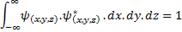 (41)

Y significa que la máxima probabilidad de encontrar un electrón en todo el espacio es la unidad, es decir el 100%. Aplicar esta condición a la función de onda, se denomina Normalización de la función de onda.

Resulta curioso que después de resolver la ecuación de Schrodinger, la energía del electrón en un determinado nivel de energía es idéntica a la ecuación obtenida por Bohr en 1913, siendo ésta:
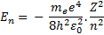 (42)
Donde es la permitividad en el vacío, cuyo valor aceptado actualmente es: 8,854 187 817 x 10⁻¹² y es adimensional, Z es la carga nuclear (en el átomo de H = 1) y n es el número cuántico principal o de nivel que indica la energía del electrón en ese punto.

CONCLUSIONES
Para cuerpos submicroscópicos como el electrón, (que es perturbado por la luz cuando se lo observa), es necesario considerar los efectos ondulatorios y por tanto aplicar las leyes de la Mecánica Cuántica para su estudio. Pero para cuerpos macroscópicos, (que no resultan ser perturbados cuando se los observa), no es necesario aplicar cálculos complejos mecánico cuánticos; en vez de ello se recurre a las leyes de la Física clásica o Newtoniana.
“La mecánica cuántica concuerda con la Física clásica en los casos donde la diferencia entre los niveles cuantizados desaparece”. Este principio fue expuesto por primera vez por Bohr y recibe el nombre de principio de correspondencia.

REFERENCIAS BIBLIOGRÁFICAS
- Cruz D.; Chamizo; J, Garritz A. “Estructura Atómica, un Enfoque Químico”. Editorial Addison Wesley Iberoamericana. U.S.A. 1991.
- Graton J. “Introducción a la Mecánica Cuántica”. Argentina. 2002.
- Eyvind H. Wichman. “Física Cuántica”. Editorial Reverté, S.A. Berkeley physics course - volumen 4. (Universidad de California Berkeley). Barcelona, España. 1991.
- M. Hanna. “Mecánica Cuántica para Químicos”. Fondo Educativo Interamericano S.A. de C.V. (Universidad de Colorado). México D.F. 1985.
- Levine, N. Ira. “Fisicoquímica”. Volumen 2. Cap. 18. Editorial Mc.Graw-Hill Iberoamericana, S.A. España. 1996.
- Levine, N. Ira. “Química Cuántica”. Editorial Pearson Educación, S.A.. Quinta edición. España. 2001.
- R. Serway; C. Moses; C. Moyer. “Física Moderna”. Editorial Thomson. Tercera edición. México 2006.
- R. Serway. “Física” - Tomo II. Editorial Mc Graw Hill. Cuarta edición. México. 1997.
- Wichman E.H. “Física Cuántica”. Editorial Reverté, S.A. España. 1991.
- Levada, C.; Maceti, H.; Lautenschleguer; Oliveira, M. “Consideraciones sobre el modelo atómico de Bohr”. Rev. Soc. Quím. Perú. 2013; 79 (2): 178-184.

